2024-2025学年第二学期

武汉大学测绘学院导航工程专业

卫星导航原理实验报告

课程名称： 卫星导航原理

专业班级： 智能导航一班

姓 名： 秦旗峰

学 号： 2023302143029

实验名称： MW与GF组合观测值

实验时间： 2025.05

**目录**

1实验目的 3

2文件读取及组合观测值计算 3

2.1文件格式 3

2.2 GF与MW组合观测值计算 4

2.2.1 GF组合 4

2.2.2 MW组合 5

2.2.3组合观测值历元间求差分 5

3编程解算 5

3.1常量定义 5

3.2函数定义 5

3.3主函数 6

3.4数据可视化 8

4结果分析 8

5实验总结与反思 10

参考 10

# 1实验目的

加深对RINEX观测值文件内容和结构的理解，编程读取观测值文件得到GPS和BDS的相位和伪距观测值进行GF和MW组合观测值计算，并绘制时序图，进行周跳探测。

# 2文件读取及组合观测值计算

## 2.1文件格式

**RINEX3.03观测值文件：**观测值文件保存了观测时刻卫星的伪距、载波相位和多普勒等观测值。文件由文件头和数据体组成。文件头中较为重要的信息是观测值存储顺序：

1. G   16 C1C C2W C2X C5X D1C D2W D2X D5X L1C L2W L2X L5X S1C  SYS / # / OBS TYPES
2. S2W S2X S5X                                        SYS / # / OBS TYPES
3. R   16 C1C C1P C2C C2P D1C D1P D2C D2P L1C L1P L2C L2P S1C  SYS / # / OBS TYPES
4. S1P S2C S2P                                          SYS / # / OBS TYPES
5. J   12 C1C C2X C5X D1C D2X D5X L1C L2X L5X S1C S2X S5X      SYS / # / OBS TYPES
6. C   12 C2I C6I C7I D2I D6I D7I L2I L6I L7I S2I S6I S7I      SYS / # / OBS TYPES
7. E   16 C1X C5X C7X C8X D1X D5X D7X D8X L1X L5X L7X L8X S1X  SYS / # / OBS TYPES
8. S5X S7X S8X                                          SYS / # / OBS TYPES
9. S    4 C1C D1C L1C S1C                                      SYS / # / OBS TYPES

以“SYS **/ # /** OBS TYPES”结尾，所占列数80列，一行最多存放一类卫星的13个不同观测值，剩下观测值另起一行填写。在本实验中，我们需要读取北斗卫星的C2I、C6I、L2I和L6I，其中C2I、C6I为伪距观测值，分别属于B1和B3频段，L2I和L6I为载波相位观测值，分别属于B1和B3频段；还需要读取GPS卫星的C1C、C2W、L1C和L2W，C1C和L1C分别为L1频段的伪距和相位观测值，C2W和L2W是L2频段的伪距和相位观测值。需要注意的是载波相位观测值以周(cycle)为单位，计算时需要进行单位转换。

RINEX3.03观测值文件数据体结构较以往RINEX格式有了很大改变，一个历元的观测值以时间和观测卫星数开头：

1. > 2020 01 01 00 00  0.0000000  0 40

一颗卫星的观测值数据独占一行，长度不限。一个观测值数据占16位，分为观测值、LLI和信号强度。值得注意的是，一颗卫星在一个历元中可能缺少某一种观测值，因此不能按照空格读取，需要按照文件头给出的顺序，按字符串占位读取。

## 2.2 GF与MW组合观测值计算

对于一颗双频点卫星，假设在某一时刻接收到其的频率为 $f_{1}$ 和 $f_{2}$，伪距观测值为 $P_{1}$ 和 $P_{2}$，以米为单位的载波相位观测值为 $L_{1}$ 和 $L_{2}$，具体表达式为：

$$\begin{aligned}P_{i}=ρ_{r}^{s}+dt_{r}-dt^{s}+d_{r,f_{i}}-d_{f_{i}}^{s}+dρ_{r}^{s}+I_{r,f_{i}}^{s}+T_{r}^{s}+e_{r,f_{i}}^{s}\#\left(1\right)\end{aligned}$$

其中 $ρ_{r}^{s}$ 为真实卫地距， $dt_{r}$ 和 $dt^{s}$ 分别为接收机钟差和卫星钟差， $d_{r,f_{i}}$ 和 $d_{f_{i}}^{s}$ 分别为接收机端硬件延迟和卫星端硬件延迟， $dρ_{r}^{s}$ 为卫星轨道误差， $I_{r,f_{i}}^{s}$ 是电离层延迟误差， $T_{r}^{s}$ 为对流层延迟误差， $e_{r,f_{i}}^{s}$ 为其他误差 $(i=1,2)$。

$$\begin{aligned}L_{i}=ρ_{r}^{s}+dt_{r}-dt^{s}+λ_{f_{i}}∙\left(N_{r,f_{i}}^{s}+δ_{r,f_{i}}-δ_{f_{i}}^{s}\right)+dρ_{r}^{s}-I_{r,f_{i}}^{s}+T_{r}^{s}+ε_{r,f_{i}}^{s}\#\left(2\right)\end{aligned}$$

其中 $ρ_{r}^{s}$ 为真实卫地距， $dt_{r}$ 和 $dt^{s}$ 分别为接收机钟差和卫星钟差， $λ_{f_{i}}$ 为载波波长， $δ_{r,f_{i}}$ 和 $δ_{f_{i}}^{s}$ 分别为接收机端硬件延迟和卫星端硬件延迟， $N_{r,f_{i}}^{s}$ 为整周未知数， $dρ_{r}^{s}$ 为卫星轨道误差， $I_{r,f_{i}}^{s}$ 是电离层延迟误差， $T_{r}^{s}$ 为对流层延迟误差， $ε_{r,f_{i}}^{s}$ 为其他误差 $(i=1,2)$。

### 2.2.1 GF组合

GF组合，即消几何距离的组合观测值(geometry-free)，又称为“电离层残差组合”。组合观测值 $L_{gf}$ 和 $P_{gf}$ 计算如下：

$$\begin{aligned}L_{gf}=L_{1}-L_{2}=N_{r,f_{1}}^{s}λ_{f_{1}}-N_{r,f_{1}}^{s}λ_{f_{1}}+A\frac{f_{1}^{2}-f_{2}^{2}}{f_{1}^{2}f_{2}^{2}}\#\left(3\right)\end{aligned}$$

$$\begin{aligned}P_{gf}=P_{1}-P_{2}=-A\frac{f_{1}^{2}-f_{2}^{2}}{f_{1}^{2}f_{2}^{2}}\#\left(4\right)\end{aligned}$$

其中， $A$ 为电离层延迟系数， $A=40.3∙TEC$。

由于载波相位观测值噪声比伪距观测值噪声更小，因此常用式 $\left(3\right)$ 作为GF组合观测值计算。

GF组合观测值与接收机至卫星的几何距离无关，消除了轨道误差、接收机钟差、卫星钟差和对流层延迟误差的影响，但是其整周模糊度失去了整数特性。由于GF组合观测值包含电离层的残差，常用于电离层TEC的计算以及数据编辑和周跳检测。

### 2.2.2 MW组合

MW组合即Melbourne-Wubbena组合，由不同类型不同频率观测值间的线性组合。

$$\begin{aligned}L_{MW}=\frac{1}{f_{1}-f_{2}}\left(f_{1}L_{1}-f_{2}L_{2}\right)-\frac{1}{f_{1}+f_{2}}\left(f_{1}P_{1}-f_{2}P_{2}\right)=λ_{MW}\left(N_{r,f_{1}}^{s}-N_{r,f_{2}}^{s}\right)\#\left(5\right)\end{aligned}$$

其中， $λ_{MW}=\frac{c}{f_{1}-f_{2}}=0.86m$，为MW组合观测值的波长。

MW组合观测值消除了电离层、对流层、接收机和卫星钟差以及测站卫星几何距离等误差影响，仅受观测噪声和多路径效应影响；该组合观测值的计算结果只包含宽巷模糊度参数，常用于整周模糊度的确定和周跳探测。但由于MW组合观测值计算过程引入了伪距观测值，观测噪声较大。

### 2.2.3组合观测值历元间求差分

理想情况下，在短时间内，整周模糊度和电子总含量TEC保持稳定，相邻历元间组合观测值求差分能够快速捕获整周模糊度变化和电离层波动。

# 3编程解算

## 3.1常量定义

由于解算时需要GPS的L1和L2频段频率以及BDS的B1和B3频率，宏定义如下常量方便后续解算：

1. #define GPS_L1 1575.42e6    // L1频率
2. #define GPS_L2 1227.60e6    // L2频率
3. #define BDS_B1 1561.098e6    // B1频率
4. #define BDS_B3 1268.52e6    // B3频率
5. #define c_LIGHT 299792458.0    // 光速

## 3.2函数定义

本次实验主要定义了两个函数，一个用于提取观测值索引，一个用于按照索引提取观测值。

**void** ObsIndex(**const** vector<string>& types, **char** sys, **int**& idxP1, **int**& idxP2, **int**& idxL1, **int**& idxL2)

**double** extractObs(**const** string& line, **int** index)

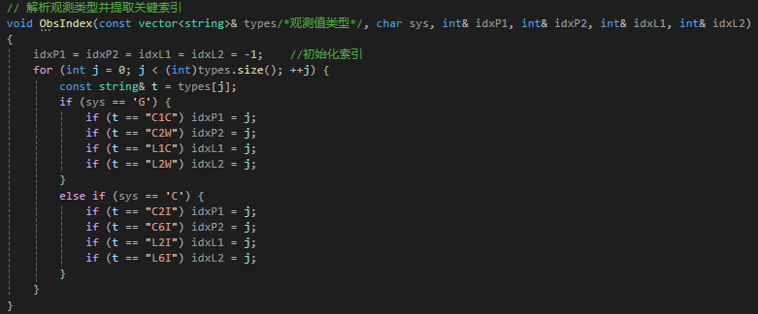  具体定义如下：

图3-1 提取索引函数

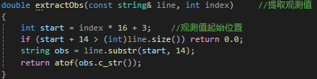ObsIndex函数的作用是解析观测值类型并提取关键索引。传递参数中types为该卫星系统的所有观测值类型，通过主函数读取文件头得到；sys为系统类型，主要用于区分北斗和GPS系统；后四个参数分别为两个伪距和两个载波相位观测值的索引。通过遍历types，找到对应观测值的索引，方便观测值后续截取。

图3-2 按照索引提取观测值函数

extractObs函数用于从字符串中截取观测值，形参line是读取得到的一行观测值，index是所需观测值的索引。在RINEX3.03观测值文件中，一个观测值占16位，其中14位是我们需要读取的，第15位为LLI，第16位为信号强度。前三位为卫星的PRN，所以start从3开始，加上索引的16倍，每次读14位便可以获取到特定索引的观测值。

## 3.3主函数

主函数负责读取文件、提取观测值和进行组合观测值计算。读取文件又分为读取文件头和数据体，读取文件头时读取北斗和GPS观测值类型并将其保存在其分别保存在obsTypesG和obsTypesC中。按行读取数据体时，如果不是北斗卫星和GPS跳过该观测值，如果是北斗卫星或GPS卫星则按照索引提取相应观测值进行解算。

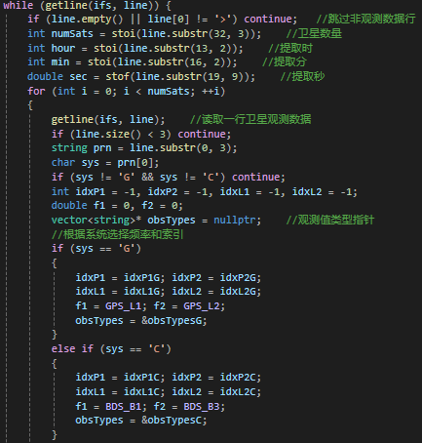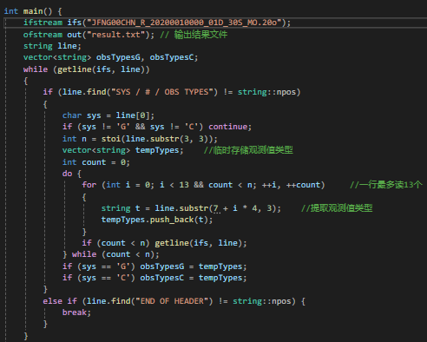

图3-5 读取数据记录索引

图3-4 提取索引

图3-3 读取文件头并提取观测值类型

## 3.4数据可视化

图3-6 按索引提取观测值并解算

历元MATLAB对提取到的数据进行可视化处理，代码较为繁琐，在附件中给出。

# 4结果分析

在理想情况下，一颗卫星的GF和MW组合观测值应为常数，而在实际情况中，往往会因为周跳、电离层波动和高度角变化引起组合观测值波动。

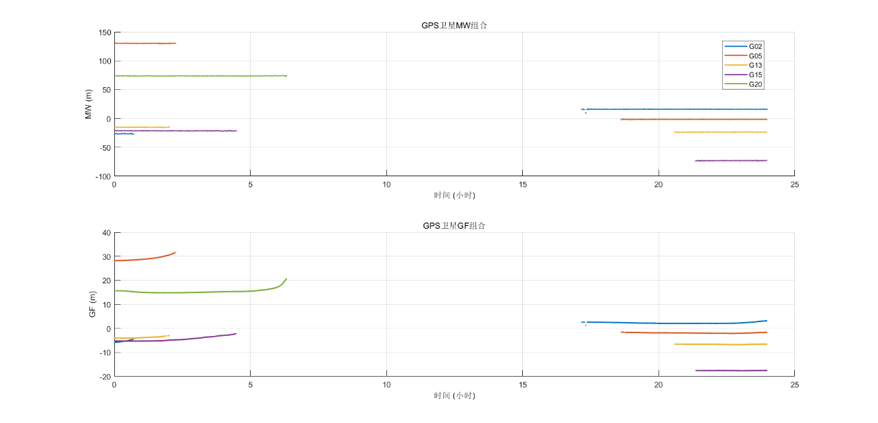结果分析过程中，北斗的GEO卫星我选取了C01和C02；IGSO选择了C06和C08；MEO选择了C11和C12。而GPS卫星，我则选取了G02、G05、G13、G15和G20。

图4-1 GPS卫星MW和GF组合观测值

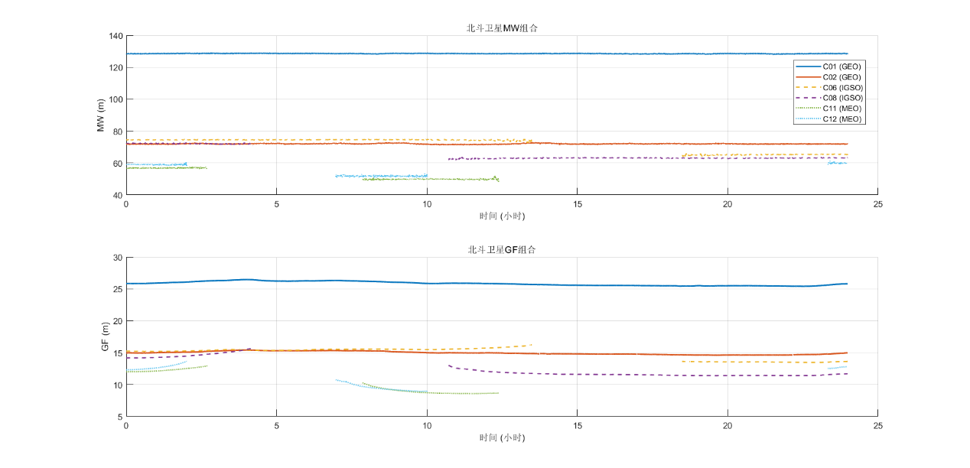由于MEO和IGSO并不总在测站观测范围内，因此存在部分时间段缺少观测值情况，而GEO总是相对测站静止，因此观测值总是存在。

图4-2 BDS卫星MW和GF组合观测值

通过时序图分析可得，在信号出现和消失前后观测值会出现较大变化，主要是由于高度角过低引起的信号噪声的增加以及电离层延迟误差增加，从而影响MW和GF组合观测值。

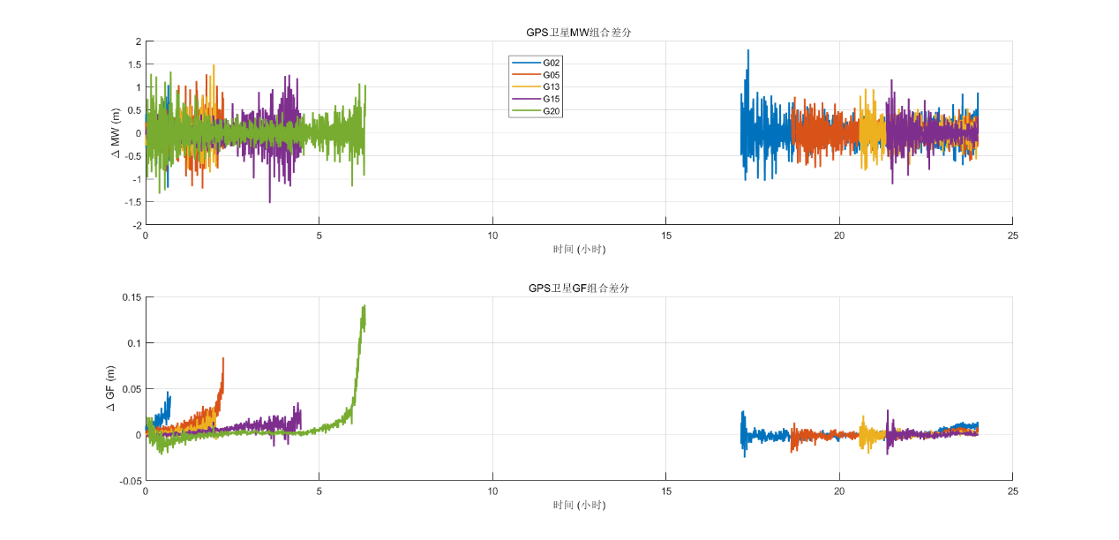为了更好地进行周跳探测，需要绘制MW和GF差分时序图，

图4-3 GPS卫星MW和GF差分观测值

从图4-3我们可以更加直观地看到卫星处于低高度角时误差增大的情况。由GPS卫星的MW组合差分图可以看到，未出现MW差分值很大的情况，可能并未出现周跳，因此影响GF观测值质量下降的因素为低高度角时电离层延迟增大，引起粗差。

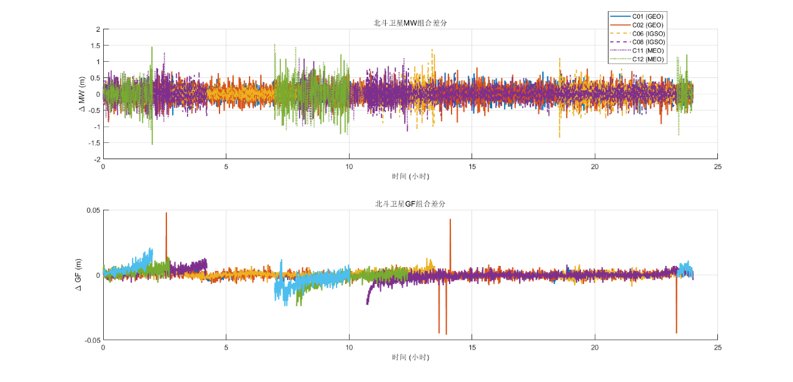图4-4展示了BDS卫星的MW和GF差分观测值。C02卫星GF差分出现5次跳变，且跳变误差近乎相同，有理由认为C02号卫星出现了5次周跳。其余卫星也存在低高度角误差增大的情况，与GPS卫星趋势相同。

图4-4 BDS卫星MW和GF差分观测值

# 5实验总结与反思

本次实验完成了从RINEX3.03观测值文件中提取观测值进行GF和MW组合观测值计算的任务，进一步加深了我们对RINEX格式文件的熟悉程度和对一些常见组合观测值的理解。GF和MW组合常常被用作周跳和粗差探测，以及电离层波动检测。本次实验为我们今后进行卫星导航研究打下了很好的基础。

本次实验的难点在于读取文件并提取观测值。由于观测值文件不是按照空格对观测值进行分类，而是按照一定索引进行排列，与我们之前接触的文件有较大不同，需要我们去进一步学习相关操作，提高了我们的编程能力。

本次实验过程中我发现了自身的许多不足之处，包括对文件格式不够了解，对算法流程不够清晰等。通过查阅相关文件与博客，同时也向老师询问，很好的解决了这些问题，也提高了自身的能力。

# 参考

<https://blog.csdn.net/qq_32109917/article/details/>

<https://download.csdn.net/download/tuoyakan9097/11168584>